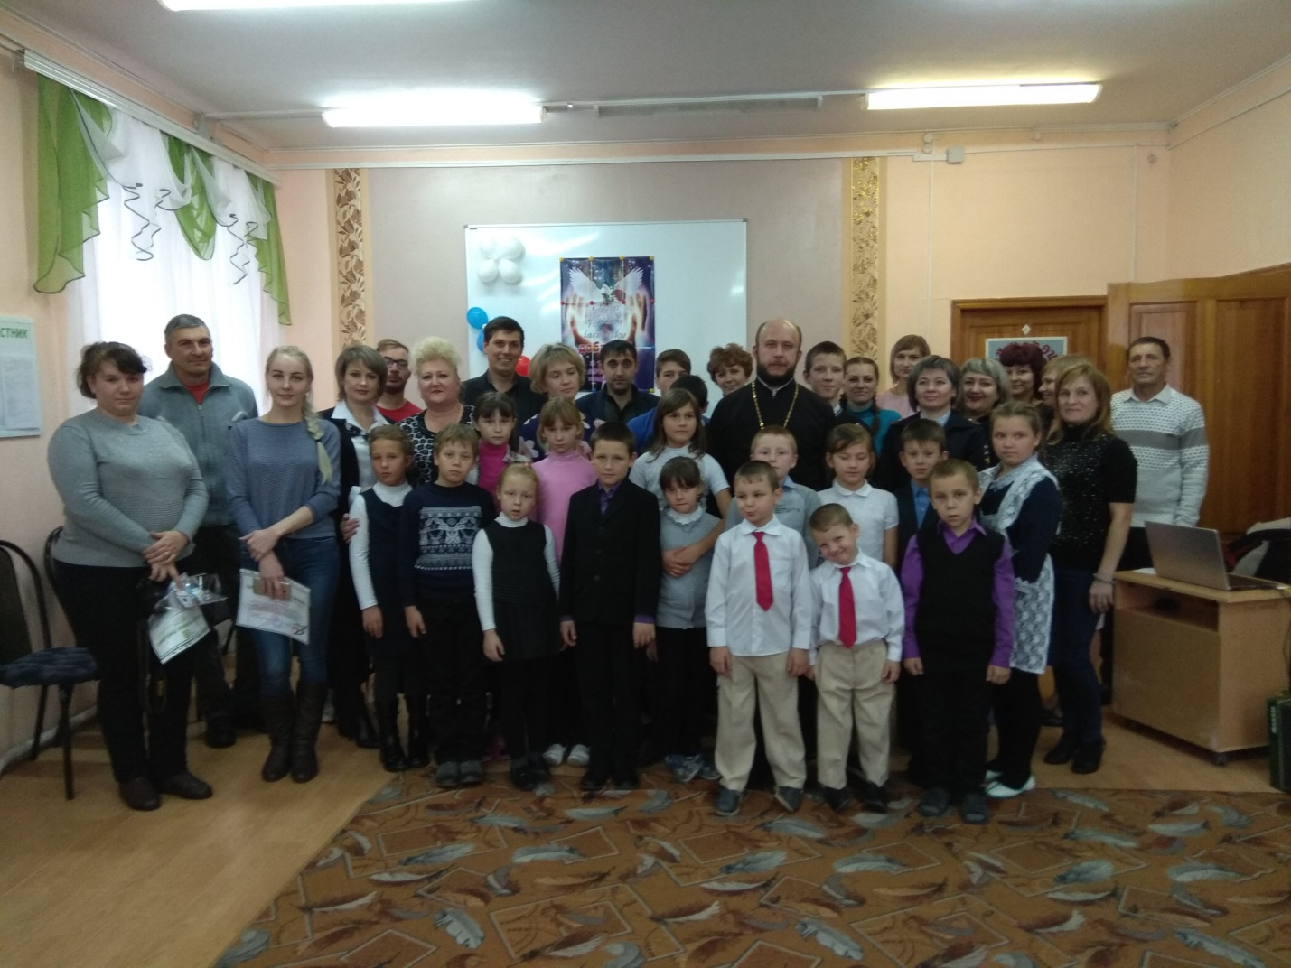

Культурно-досуговое мероприятие.

День добра. Встреча добрых друзей «За чашечкой чая»

Состоялось мероприятие в нашем музыкальном зале для гостей, которые неравнодушны к детям проживающим в нашем учреждении. Спонсоры с разных органицации нашего Мартыновского района, присутсвовали и предприниматели, которые уже который год занимаются блоготворительной деятельностью. Дарят детям, начиная с канцелярских товаров для школы, заканчивая одеждой. От имени нашей организации всех присутствующих поздравил директор «СРЦ для несовершеннолетних сл. Болшая Мартыновка» С.Н. Семидотский, и заведующая отделения дневного пребывания Е.Н. Воробьева. Были вручены благодарственные письма, и сувениры, сделанные руками детей. И подарили гостей дети, в знак благодарности, песнями и танцами.